قزاقستان و سازمان جهانی گمرک؛ حرکت به‌سوی مدل جدید همکاری گمرکی و توسعه «مرز هوشمند»
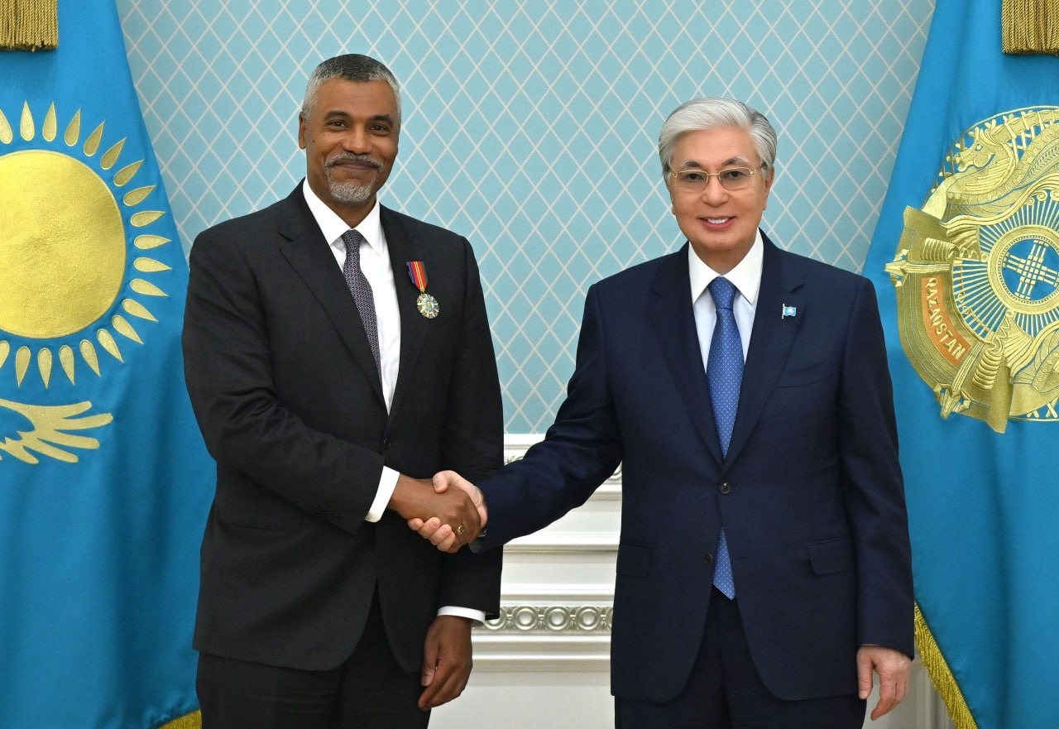

خلاصه مدیریتی
در ۸ سپتامبر ۲۰۲۶، قاسم ژومارت توکایف، رئیس‌جمهور قزاقستان، با ایان ساندرز، دبیرکل سازمان جهانی گمرک دیدار کرد. در این دیدار، نقش همکاری میان قزاقستان و سازمان جهانی گمرک در زمینه بهبود قوانین و افزایش کارآمدی مدیریت گمرکی مورد تأکید قرار گرفت.
رئیس‌جمهور قزاقستان بر تلاش‌های این کشور برای تقویت ارتباطات حمل‌ونقلی در اوراسیا و ایجاد شرایط مناسب برای ترانزیت کالا تأکید کرد و توسعه مدل «مرز هوشمند» و استفاده از راهکارهای دیجیتال برای بهینه‌سازی رویه‌های گمرکی را از اقدامات قزاقستان برشمرد.
در ادامه، اولژاس بکتنوف، نخست‌وزیر قزاقستان، و ایان ساندرز درباره توسعه همکاری‌های دوجانبه، دیجیتالی‌سازی مدیریت گمرکی و توسعه کریدورهای حمل‌ونقل و لجستیک گفت‌وگو کردند. طرفین بر این باورند که ترکیب ظرفیت‌های ترانزیتی قزاقستان و فعالیت‌های سازمان جهانی گمرک می‌تواند زمینه شکل‌گیری یک مدل مدرن همکاری گمرکی در منطقه را فراهم کند؛ مدلی که ضمن حذف موانع غیرضروری، کنترل قابل‌اعتماد را حفظ کند.
ساندرز همچنین بر نقش قزاقستان در اجرای استانداردهای برتر گمرکی و جایگاه این کشور به‌عنوان حلقه اتصال در توسعه مسیر حمل‌ونقل بین‌المللی ترانس‌خزر (TMTM) تأکید کرد. طی هفت ماه نخست سال جاری، حدود ۳۵۰ هزار تن کالا از این مسیر عبور کرده و حجم تردد به حدود ۲۴ هزار وسیله نقلیه رسیده است. مجموع کالاهای ترانزیتی طی همین دوره نیز به ۱۴.۶ میلیون تن رسید.
در حوزه دیجیتال، سامانه یکپارچه KEDEN فرآیندهای اظهار کالا، ترانزیت، کنترل و تعامل با نهادهای دولتی مرتبط را یکپارچه می‌کند و پلتفرم Smart Cargo نیز خدمات حمل‌ونقل و دولتی، مجوزهای الکترونیکی و ابزارهای رهگیری کالا را در یک مجموعه ادغام کرده است. طبق اعلام دولت قزاقستان، یکپارچه‌سازی سامانه‌های اطلاعاتی از تکرار داده‌های ارائه‌شده توسط کسب‌وکارها جلوگیری کرده و امکان استفاده زنجیره‌ای از این داده‌ها توسط نهادهای دولتی در تمام مراحل زنجیره تأمین را فراهم می‌کند.
در پایان، طرفین بر علاقه‌مندی مشترک خود به ادامه و توسعه همکاری در حوزه گمرک تأکید کردند. همچنین توکایف در پایان دیدار خود با دبیرکل سازمان جهانی گمرک، به پاس نقش وی در تقویت مشارکت و دوستی، نشان «دوستی» درجه دوم را به ایان ساندرز اعطا کرد.

۱. دیدار رئیس‌جمهور قزاقستان با دبیرکل سازمان جهانی گمرک
قاسم ژومارت توکایف با ایان ساندرز، دبیرکل سازمان جهانی گمرک، دیدار کرد. رئیس‌جمهور قزاقستان نقش همکاری با سازمان جهانی گمرک را در زمینه بهبود قوانین و افزایش اثربخشی مدیریت گمرکی در این کشور مهم ارزیابی کرد.توکایف همچنین بر تلاش‌های گسترده قزاقستان برای تقویت ارتباطات حمل‌ونقلی در اوراسیا و ایجاد شرایط مناسب برای ترانزیت کالا تأکید کرد.به گفته وی، قزاقستان به‌صورت مستمر در حال توسعه مدل «مرز هوشمند» است و از راهکارهای دیجیتال برای بهینه‌سازی فرآیندهای گمرکی استفاده می‌کند.

۲. ارزیابی سازمان جهانی گمرک از اصلاحات قزاقستان
ایان ساندرز روند توسعه روابط میان سازمان جهانی گمرک و قزاقستان را مثبت ارزیابی کرد.وی بر پیشرفت قابل‌توجه قزاقستان در زمینه اصلاح مدیریت گمرکی، استفاده از راهکارهای دیجیتال مدرن و تقویت ظرفیت‌های نهادی دستگاه‌های مربوطه تأکید کرد.طرفین همچنین بر تعهد خود به تقویت همکاری‌های متقابل و سودمند تأکید کردند؛ همکاری‌هایی که بیش از ۳۰ سال در حال توسعه است.
در این دیدار همچنین درباره چالش‌ها و روندهای جدید در تجارت جهانی تبادل نظر شد و توجه ویژه‌ای به چشم‌انداز گسترش روابط تجاری و اقتصادی و تقویت ظرفیت حمل‌ونقل و لجستیک آسیای مرکزی اختصاص یافت.

۳. اعطای نشان «دوستی» به دبیرکل سازمان جهانی گمرک
در پایان دیدار، قاسم ژومارت توکایف، ایان ساندرز را به پاس مشارکت وی در تقویت همکاری و دوستی با اعطای نشان «دوستی» درجه دوم مورد تقدیر قرار داد.

۴. گفت‌وگوی نخست‌وزیر قزاقستان و دبیرکل سازمان جهانی گمرک
پس از دیدار رئیس‌جمهور، اولژاس بکتنوف، نخست‌وزیر جمهوری قزاقستان، با دبیرکل سازمان جهانی گمرک دیدار کرد و درباره ادامه همکاری‌ها با توجه به توافق‌های حاصل‌شده در مذاکرات توکایف و ساندرز گفت‌وگو کرد.
محورهای اصلی این مذاکرات شامل موارد زیر بود:
- تعمیق همکاری در زمینه مدیریت گمرکی؛
- دیجیتالی‌سازی فرآیندهای گمرکی؛
- توسعه کریدورهای حمل‌ونقل و لجستیک.
بکتنوف تأکید کرد که تضمین پایداری تجارت فرامرزی یکی از عوامل کلیدی توسعه اقتصاد قزاقستان است.
وی همچنین تصریح کرد که اولویت‌های برنامه راهبردی سازمان جهانی گمرک برای سال‌های ۲۰۲۵ تا ۲۰۲۸ با عنوان «گمرک داده‌محور برای جهانی به‌هم‌پیوسته»، با اهداف اصلاحات در حال اجرای قزاقستان مطابقت دارد.به گفته نخست‌وزیر، ترکیب ظرفیت‌های ترانزیتی قزاقستان با فعالیت‌های سازمان جهانی گمرک می‌تواند به شکل‌گیری یک مدل مدرن همکاری گمرکی در منطقه منجر شود؛ مدلی که بدون ایجاد موانع غیرضروری، کنترل قابل‌اعتماد را تضمین کند.

۵. نقش قزاقستان در مسیر حمل‌ونقل بین‌المللی ترانس‌خزر
ایان ساندرز بر اهمیت ادامه توسعه همکاری دوجانبه و ارتقای سطح رویه‌های گمرکی تأکید کرد.وی مشارکت فعال قزاقستان در اجرای استانداردهای برتر در حوزه گمرک و همچنین نقش این کشور به‌عنوان حلقه اتصال در روند توسعه مسیر حمل‌ونقل بین‌المللی ترانس‌خزر (TMTM) را مورد توجه قرار داد.
بر اساس اطلاعات ارائه‌شده، طی هفت ماه نخست سال جاری:
- حدود ۳۵۰ هزار تن کالا از مسیر TMTM عبور کرده است؛
- شدت جریان بار به حدود ۲۴ هزار وسیله نقلیه رسیده است؛
- حجم کل کالاهای ترانزیتی به ۱۴.۶ میلیون تن رسیده است.

۶. دیجیتالی‌سازی مدیریت گمرکی
در چارچوب سال دیجیتالی‌سازی و هوش مصنوعی که از سوی رئیس‌جمهور قزاقستان اعلام شده است، راهکارهای مدرن در مدیریت گمرکی به کار گرفته می‌شوند.

سامانه یکپارچه KEDEN
سامانه یکپارچه KEDEN فرآیندهای زیر را در یک مجموعه گرد هم می‌آورد:
- اظهار کالا؛
- ترانزیت؛
- کنترل؛
- تعامل با نهادهای دولتی مرتبط.

پلتفرم Smart Cargo
پلتفرم Smart Cargo نیز خدمات حمل‌ونقل و دولتی، مجوزهای الکترونیکی و ابزارهای رهگیری کالا را یکپارچه می‌کند.
طبق اعلام دولت قزاقستان، یکپارچه‌سازی سامانه‌های اطلاعاتی باعث حذف تکرار داده‌هایی می‌شود که کسب‌وکارها ارائه می‌کنند و امکان استفاده زنجیره‌ای از این داده‌ها را برای نهادهای دولتی در تمامی مراحل زنجیره تأمین فراهم می‌سازد.

۷. تأکید بر ادامه همکاری
در پایان مذاکرات، دو طرف علاقه‌مندی خود را به توسعه بیشتر همکاری در حوزه گمرک تأیید کردند.این همکاری در شرایطی دنبال می‌شود که قزاقستان بر تقویت جایگاه خود در شبکه حمل‌ونقل و ترانزیت اوراسیا، توسعه کریدورهای حمل‌ونقل و لجستیک و استفاده از راهکارهای دیجیتال برای مدیریت فرآیندهای گمرکی تأکید دارد.

جمع‌بندی
دیدار قاسم ژومارت توکایف با دبیرکل سازمان جهانی گمرک و مذاکرات اولژاس بکتنوف با وی، بر ادامه و تعمیق همکاری قزاقستان و سازمان جهانی گمرک در زمینه مدیریت گمرکی، دیجیتالی‌سازی و حمل‌ونقل و لجستیک متمرکز بود. قزاقستان توسعه مرز هوشمند ، استفاده از سامانه‌های دیجیتال، تقویت ظرفیت‌های ترانزیتی و بهبود فرآیندهای گمرکی را در راستای ایجاد شرایط مناسب‌تر برای تجارت و ترانزیت دنبال می‌کند. در همین چارچوب، سامانه KEDEN و پلتفرم Smart Cargo برای یکپارچه‌سازی فرآیندها و داده‌های مرتبط با زنجیره تأمین به کار گرفته شده‌اند.هم‌زمان، نقش قزاقستان در توسعه مسیر حمل‌ونقل بین‌المللی ترانس‌خزر و آمار عبور کالا از این مسیر، جایگاه حمل‌ونقلی و ترانزیتی این کشور را در مباحث مطرح‌شده نشان می‌دهد.در نهایت، طرفین بر ادامه همکاری و حرکت به سمت مدل مدرن همکاری گمرکی تأکید کردند؛ مدلی که بر اساس مطالب ارائه‌شده، هدف آن کاهش موانع غیرضروری در کنار حفظ کنترل قابل‌اعتماد است.
منبع:
- https://www.inform.kz/ru/kazahstan-i-vsemirnaya-tamozhennaya-organizatsiya-namereni-sformirovat-sovremenn-b572c4f9
- https://www.akorda.kz/ru/glava-gosudarstva-vstretilsya-s-generalnym-sekretarem-vsemirnoy-tamozhennoy-organizacii-883934
تنظیم و تهیه‌: کامیار دارابی دارستانی-کارشناس سیاسی

